**Четверг 21.05.2020 г.**

Консультация для родителей «Одежда детей весной».

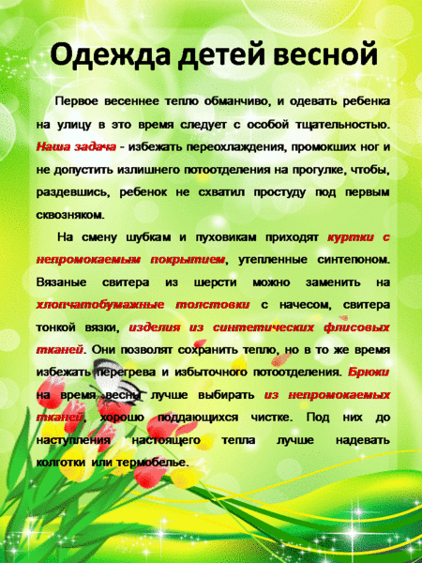

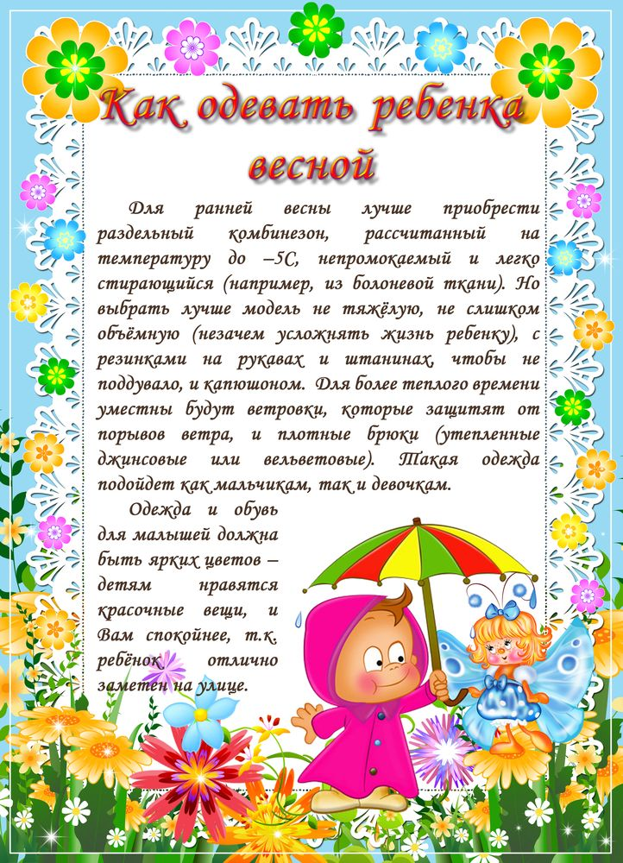

**1.Речевое развитие.**

Тема: Стихотворение В.В. Маяковского «Что такое хорошо и что такое плохо?». Чтение стихотворения.

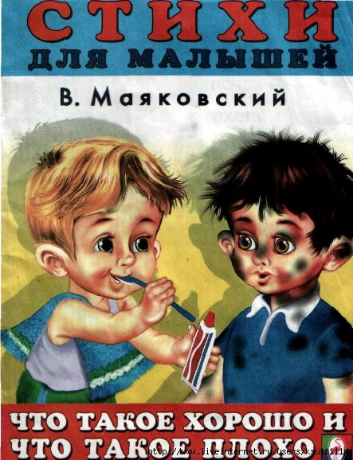

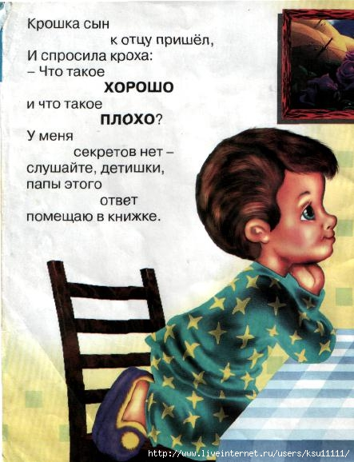

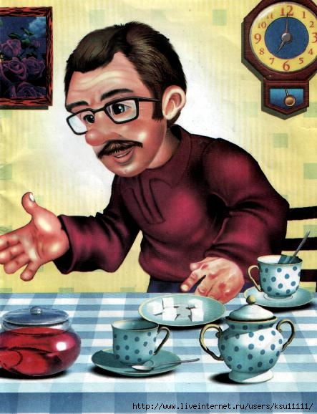

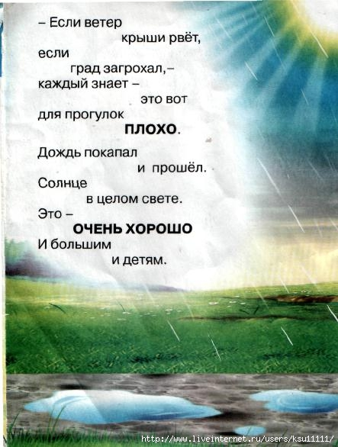

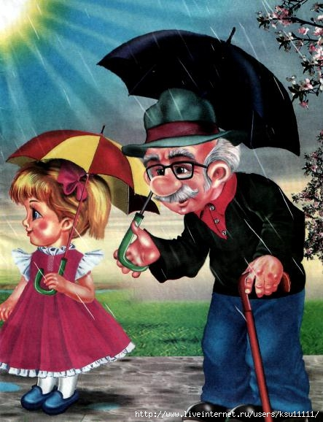

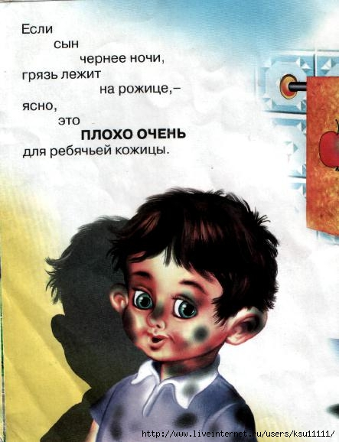

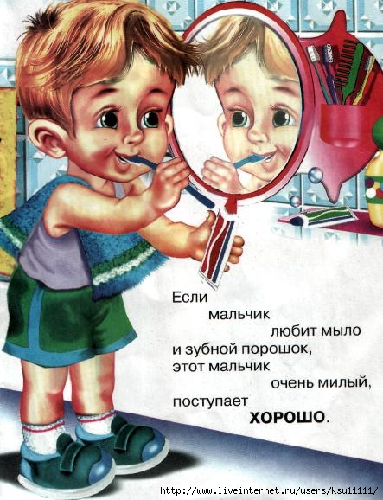

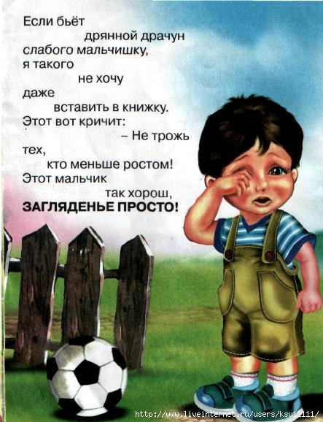

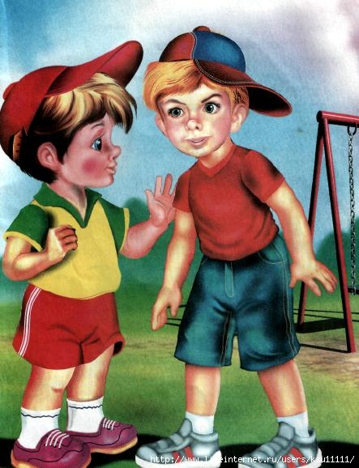

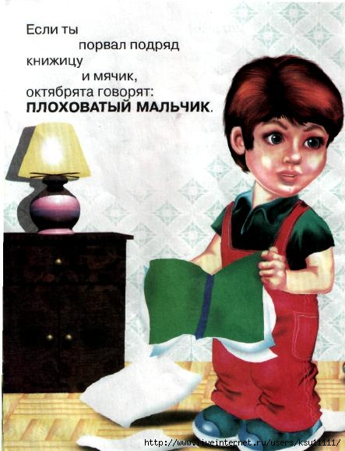

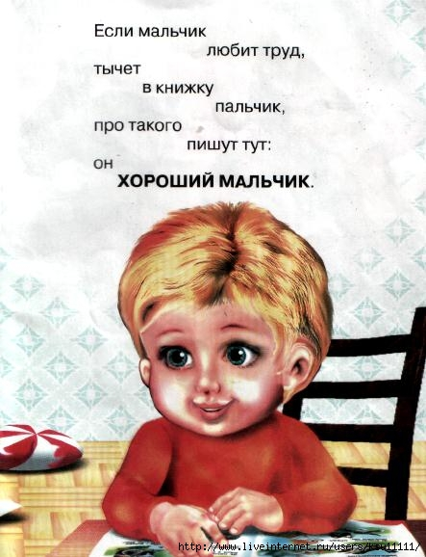

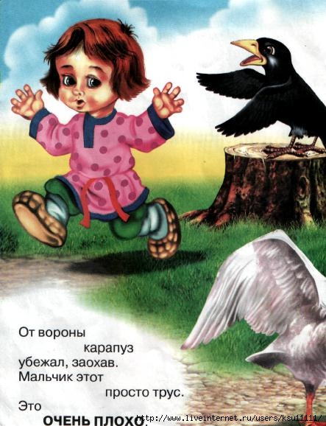

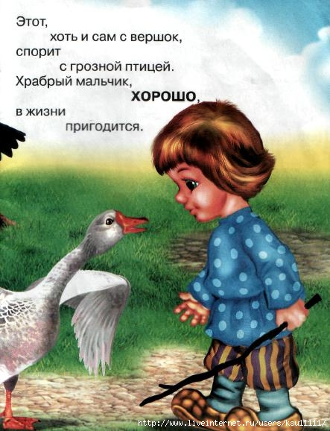

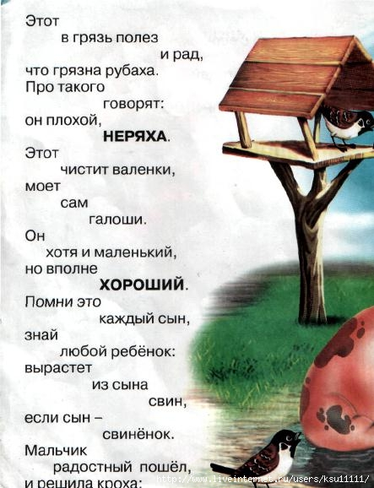

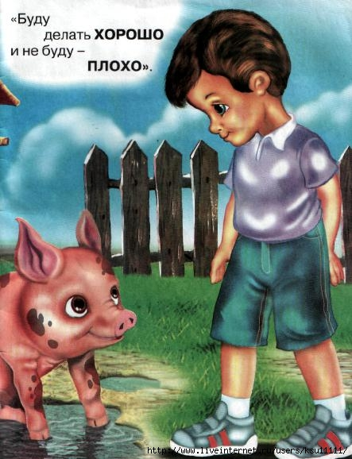

Вопросы:

1.Понравилось ли вам стихотворение?

2.Назовите его автора.

3.Какие хорошие поступки в нём описаны?

4.О каких плохих поступках говорится в стихотворении?

5.Какое решение принял мальчик после разговора с отцом?

**2.Музыкальная деятельность.** Музыкально- ритмические движения.

Предлагаю вам послушать две музыкальные композиции: «Янки» (бел. нар. мелодия), «Найди игрушку» (Р. Рустамов).

Какие ритмические движения подходят к каждой из них. Дети исполняют импровизированный танец под каждую мелодию.